Як не слід карати дитину і чому.
В кожній родині є певні правила, яких дитина має дотримуватися і за непослух дитина повинна нести покарання. В цей момент у багатьох батьків виникає питання – як правильно карати дитину? У цьому питанні є поради психолога, що робити не треба і приклади покарань, які краще використовувати для того, щоб виховати дитину здоровою і гармонійною особистістю.
Поговоримо про те, чого краще уникати:
1. Фізичні покарання.
Про те, як впливають фізичні покарання на розвиток особистості дитини проведено величезну кількість досліджень, результат яких однозначний: не можна застосовувати фізичні покарання до дитини. Якщо ви свідомо робите дитині боляче, перше, що ви даєте зрозуміти – що одна людина може робити іншій боляче і при цьому залишатися хорошою. Тому що батьки для дитини завжди хороші, особливо, в дошкільному віці. Ви даєте зрозуміти дитині, що фізична агресія в конфліктах допустима як шлях вирішення проблеми. Ви вчите тому, що той, хто фізично сильніший, може цим користуватися, щоб домогтися того, чого він хоче від того, хто слабший. Думайте про це, щоб було легше впоратися з собою, коли дитина «доводить» ситуацію до тієї, де вже хочеться вдарити.
2. Покарання їжею.
Фізіологічні потреби організму знаходяться глибше, ніж прихильність і любов до батьків. Відмовляючи в їжі і змушуючи малюка «заробляти» собі на їжу, ви можете виховати в ньому ставлення як у рабів до своїх власників – він повністю в батьківській владі і не може це змінити і в наших силах не дати йому того, що йому потрібно для виживання. Це викликає агресію і ненависть по відношенню до тих, хто такою владою користується.
3. Емоційно жорстоке поводження з дитиною.
До цього відносяться крики, залякування дитини, образи. Це те, що може привести до психологічної травми і в якості наслідків дасть комплекси дитини, складності в спілкуванні, порушення поведінки, складності в побудові власної родини в дорослому віці. Подумки поставте себе на місце вашої дитини. Як буде вам, коли на вас, маленьку/ого будуть кричати чи називати дурним ті, кого ви любите.
4. Втручання у власність.
Ніколи не слід забирати дитячі улюблені речі і загрожувати щось зробити з ними. Це, з одного боку, емоційно жорстоко по відношенню до дитини, а з іншого боку, показує малюку, що у нього немає нічого «свого», раз це «своє» можуть в будь-який момент забрати і щось з цим зробити. У дитини має бути щось своє для того, щоб вчитися розрізняти своє і чуже. Розуміти, що зі своїм ти робиш те, що хочеш, а з чужим тільки те, що тобі дозволять з цим зробити. У малюка має бути своє, щоб виховувати в ньому відповідальність за «свої» речі. І це «своє» в першу чергу виражається в тому, що ви не можете в нього це забрати, коли захочете.
5. Не реалістичні загрози.
Сюди відносяться всі ваші фантазії на тему того, що зараз буде з дитиною за те, що він зробив. Те, що ви здасте його в міліцію або в дитячий будинок, прийде баба-яга або дідько, рукавиці образяться і підуть тощо. Такі обіцянки справді дають певний ефект, але дуже короткотривалий. Дорослішаючи, дитина зрозуміє, що ви обманювали, і починає по-іншому сприймати будь-які ваші загрози.
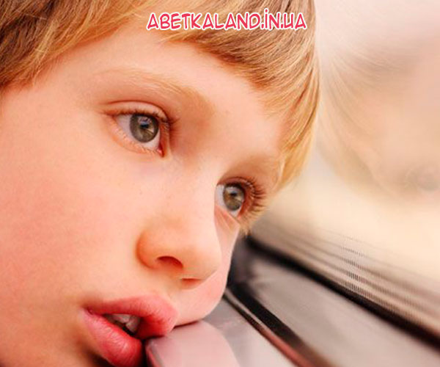
Звичайно, часом буває складно утриматися від того, щоб зробити щось з вище перерахованого, тому тримайте цей список під рукою і намагайтеся іноді його перечитувати. Покарання існують не для того, щоб дитина постраждала за зроблене, а для того, щоб дати зрозуміти, що встановлених норм та правил дійсно потрібно дотримуватися, що батьків треба слухати і слухатися, і що за порушення правил потрібно нести відповідальність. Тому будьте послідовні в покараннях, попереджайте дитину про те, яке покарання буде за порушення правил, а також по можливості попереджайте неправильну поведінку дитини.

